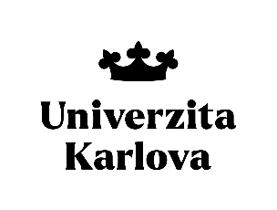

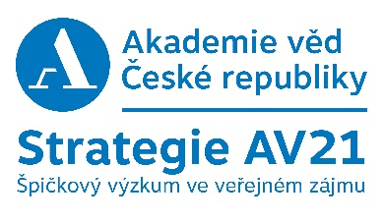Etnologický ústav AV ČR

Slovanský ústav AV ČR

Sociologický ústav AV ČR

&

Přírodovědecká fakulta UK

si Vás dovolují pozvat na workshop

**Identita migrantů z východní Evropy**

**v Praze 27. listopadu 2024.**

**Program:**

9:30 dr. **Jiří Woitsch**, ředitel Etnologického ústavu AV ČR, uvítání účastníků

9:40 prof. **Zdeněk R. Nešpor** (SOÚ AV ČR): Náboženská imigrace z východní Evropy: přínos, výzva, nebo hrozba?

10:00 doc. **Hanuš Nykl** (Pravoslavná církev): Pravoslaví a pravoslavné církve v turbulentní době

10:20 dr. **Milan Lupták** (VŠE): Pohled pravoslavných církví v Česku na integraci ukrajinských imigrantů

10:40 diskuse

11:00 – 11:20 přestávka na kávu

11:20 doc. **Zdeněk Vojtíšek** (HTF UK): Religiozita Slováků v České republice

11:40 dr. **Jaroslav Otčenášek** (EÚ AV ČR): Pravoslavní Bulhaři v ČR dnes

12:00 dr. **Martin Klapetek** (TF JU): Hřbitov jako místo paměti a také projev přítomnosti odlišného náboženství/kultury ve veřejném životě

12:20 dr. **Yana Leontiyeva** (SOÚ AV ČR): Vybrané kvantitativní ukazatele ukrajinských migrantů v Česku po roce 2022

12:40 diskuse

13:00 – 13:40 oběd

13:40 doc. **Tomáš Havlíček** (PřF UK): Role náboženství při integraci Ukrajinců v Česku – obecná východiska

14:00 dr. **Michal Vašíček** – Mgr. **Vratislav Karpíšek** (SLÚ AV ČR): Výzkum národní a náboženské identity mezi imigranty z Ukrajiny a Ruska – předběžné výsledky

14:20 dr. **Miloš Mrázek** (Pravoslavná církev): Ukrajinští pravoslavní ve stínu války

14:40 dr. **Mariia Kazmyrchuk** (UK Bratislava): Ukrajinští uprchlíci na Slovensku ­– zkušenosti a první analýzy

15:00 diskuse

15:20 – 15:40 přestávka na kávu

15:40 dr. **Petr J. Vinš** (ERC): Duchovní služby pro ukrajinské uprchlíky v Praze

16:00 dr. **Barbora Spalová** (FSV UK): Perspektivy ukrajinských pastorů na problematiku migrace

16:20 Bc. **Daniel Rosa** – Bc. **Victoria Haikal** (FSV UK): Jak charity a diakonie vnímají práci s migranty z Ukrajiny – definice potřeb, proměny práce, zkušenosti

16:40 dr. **Kateřina Horská** (SOÚ AV ČR): Religiozita ukrajinských migrantů v ČR: menšinová vyznání a alternativní spiritualita

17:00 diskuse

17:20 prof. **Zdeněk R. Nešpor** (SOÚ AV ČR), závěrečné slovo

**Místo konání**: zasedací místnost Etnologického ústavu AV ČR, Na Florenci 3, Praha 1, 5. patro.

Workshop se koná jako společná akce programu Strategie AV21 *Identity ve světě válek a krizí* a projektu GA ČR *Role náboženství při integraci ukrajinských migrantů v Česku a související proměny religiózní krajiny* (reg. č. 24-12894S).

Workshop je volně přístupný všem zájemcům z řad odborné i jinak zainteresované veřejnosti. Srdečně zveme!